# 2 CAMERA MOVEMENT & LAYER PARENTING

|  |  |  |
| --- | --- | --- |
| **NIM** | : | 1918001 |
| **Nama** | : | Laurensius Casimiro |
| **Kelas** | : | D |
| **Asisten Lab** | : | YEDIJA ADYA VESAKA (2118056) |
| **Baju Adat** | : | Tais Atambua ( Kain tenun) |
| **Referensi** | : | Contoh :  <https://berita.99.co/wp-content/uploads/2022/09/baju-antakusuma.jpg> |

## 2.1 Tugas 2 : Membuat Efek Background Parallax dan Karakter Berjalan

Langkah-langkah pembuatan dengan format penomoran seperti dibawah ini :

1. **Camera Movement**
2. Buka Adobe Animate CC, pilih preset HD dan platform type menggunakan Action Script 3.0.

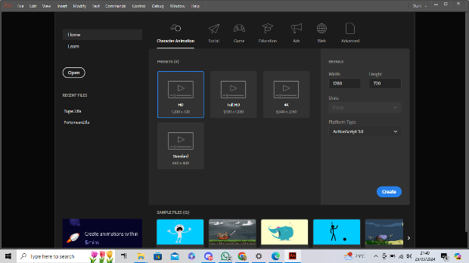

### 2.1 Bikin new file

1. Maka tampilannya akan seperti ini

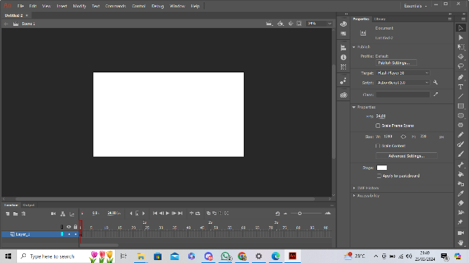

### 2.2 Tampian halaman kerja

1. Setelah itu save as beri nama bebas, lalu Klik File, pilih Import > Import to Stage untuk mengimport gambar bahan. Pilih file gambar bernama ‘Langit.png’ lalu klik open.

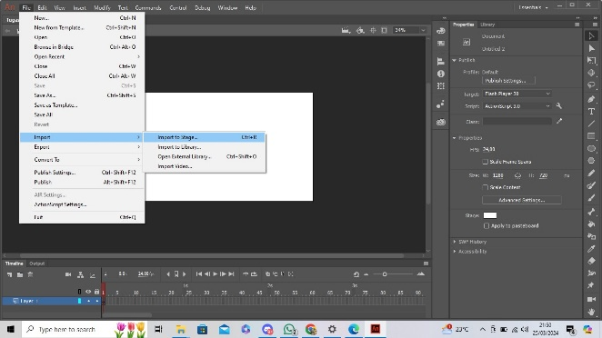

### 2.3 import bahan

1. Setelah itu insert bahan yang diperlukan dan ganti nama layer sesuai nama bahan.

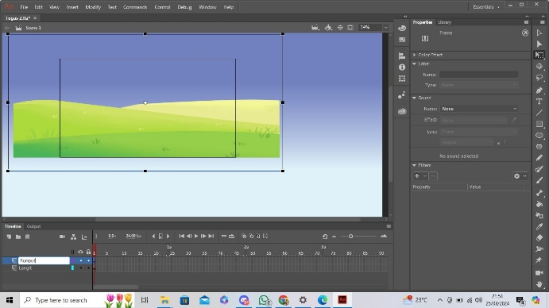

### 2.4 Hasil inport bahan

1. Import semua bahan yang diperlukan.

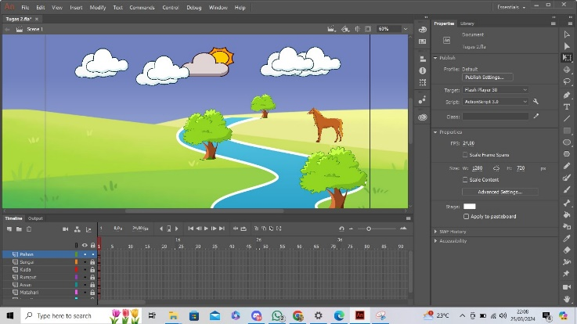

### 2.5 hasil semua bahan setelah diinputkan

1. Semua layer .

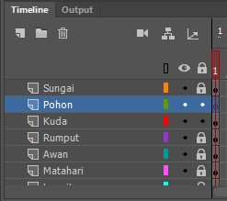

### 2.6 Nama layer

1. Pada bahan pohon klik kanan lalu convert to symbol.

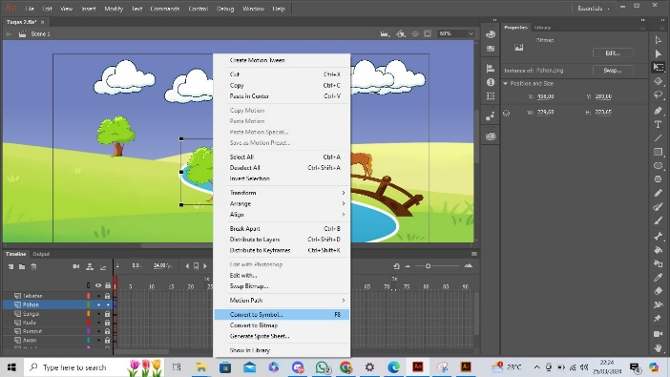

### 2.7 Convert to symbol

1. Ganti namanya menjadi “Pohon” dan ganti Typenya menjadi Graphic, lalu klik OK.

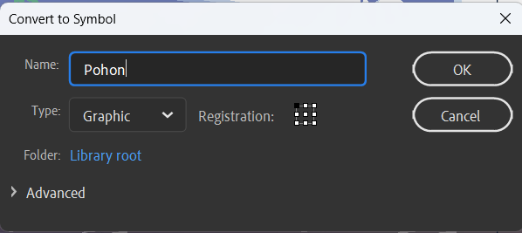

### 2.8 Penamaan convert to symbol pohon

1. Klik gambar pohon, pergi ke Properties, cari Color Effect dan ubah di bagian Style menjadi Brigtness, ubah nilai Bright ke -31%, agar tercipta gelap pada pohon

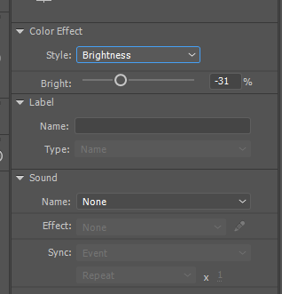

### 2.9 Pengaturan kecerahan

1. Klik menu Windows di menu bar, pilih Layer Depth.

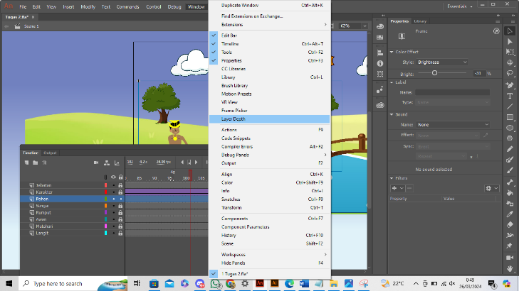

### 2.10 Layer Depth

1. Isikan nilai Layer Depth seperti gambar dibawah ini atau bisa disesuaikan. Layer Depth ini jika nilai semakin kecil maka objek akan lebih dekat ke kamera. Pada saat mengatur nilai depth, objek akan terlihat mengecil atau membesar maka dari itu butuh penyesuaian ukuran, gunakan Free Ttransform Tool(Q) untuk menyesuaikan ukuran objek dengan halaman kerja (garis berwarna biru adalah indikasi layar kamera)

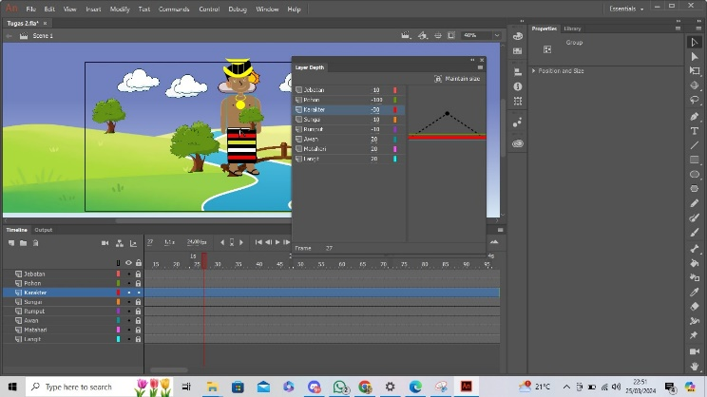

### 2.11 Beri nilai ke layer depth

1. Klik Attach pada layer ‘Langit’ seperti gambar dibawah ini, agar layer ‘Langit’ tetap berada di tempat saat Camera digunakan.

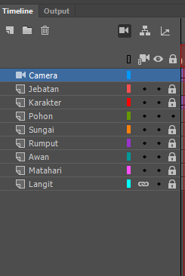

### 2.12 Attach pada layer

1. Block frame pada semua layer di di detik 9 atau di frame 215, klik kanan pilih Insert Keyframe.

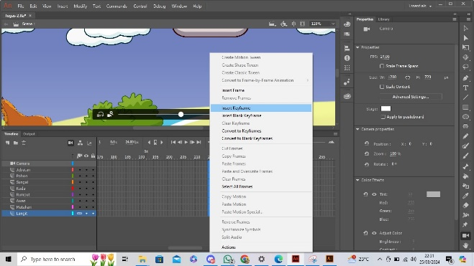

### 2.13 Insert keyframe pada layer di 9s

1. Pada Frame ke 215 gunakan Camera Tool kemudian arahkan cursor ke tengah halaman, tahan dan geser kursor ke kanan sambil menekan tahan Shift, maka objek-objek tersebut akan bergerak ke kiri mengikuti arahan kamera. Setelah itu klik frame mana saja diantara frame 1- 215 di layer ‘Camera’, klik kanan kemudian pilih Create Classic Tween.

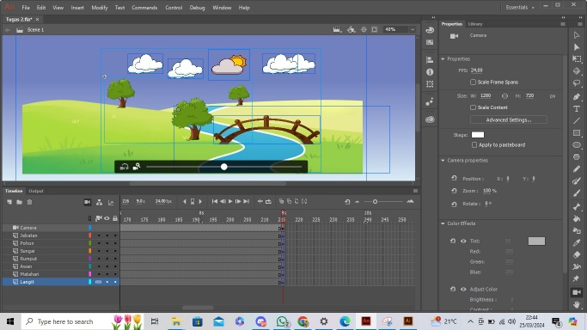

### 2.14 mengerakan objek

1. Setelah itu import file Ai karakter.

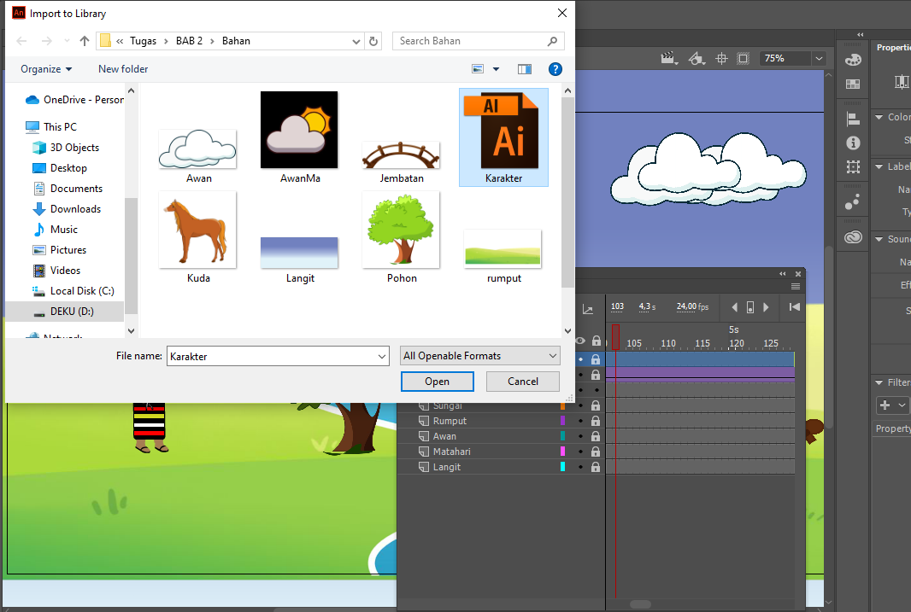

### 2.15 import file karakter

1. Lalu muncul seperti berikut klik import.

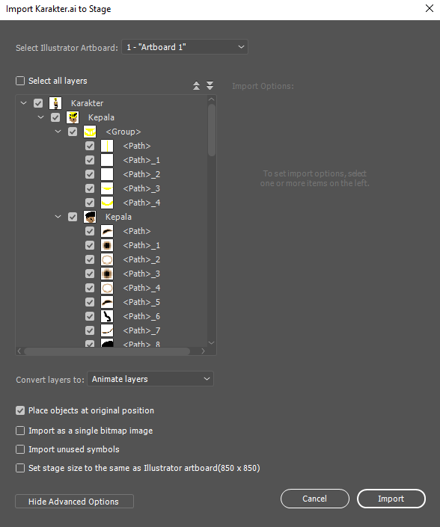

### 2.16 pengimportan karakter

1. Buka Layer Depth, dengan klik menu Windows > Layer Depth, ubah nilai Depth layer ‘Karakter’ dan sesuaikan ukuran karakter jika dirasa terlalu besar.

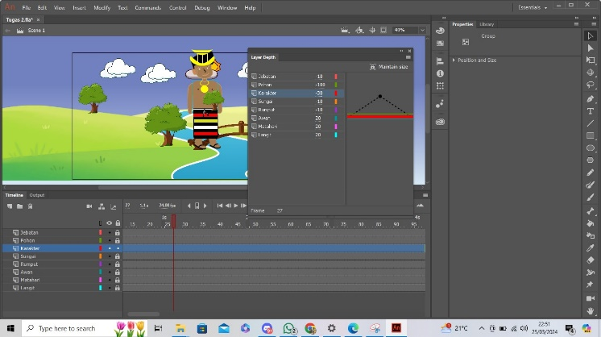

### 2.17 menyesuaikan ukuran karakyer

1. Ubah namanya menjadi Karakter dan ubah Type menjadi Graphic, kemudian klik OK

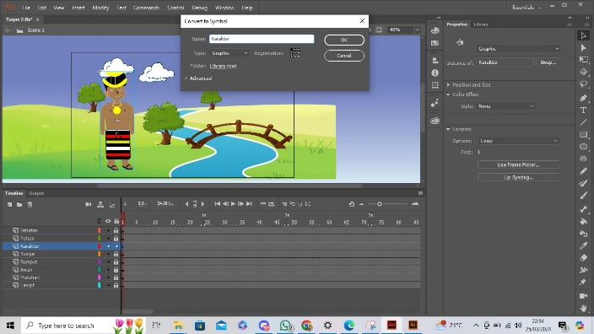

### 2.18 ubah nama menjadi karakter

1. Double klik karakter tersebut, disini kita akan menganimasikan pergerakan karakter tersebut dan memisah perbagian badan karakter menjadi layer terpisah, jadi 1 layer untuk 1 bagian badan.lalu Klik kepala, klik kanan pilih cut atau bisa dengan shortcut Ctrl+X

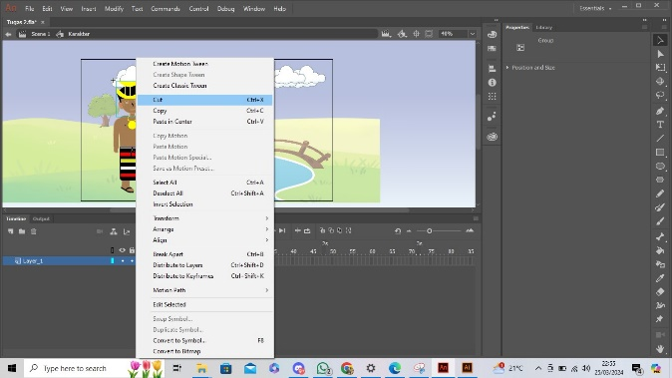

### 2.19 Cut bagian tubuh karakter

1. Lalu buat layer baru beri nama kepala paste in place dilayer kepala.dan lalukan hal yang sama pada setiap bagian tubuh karakter

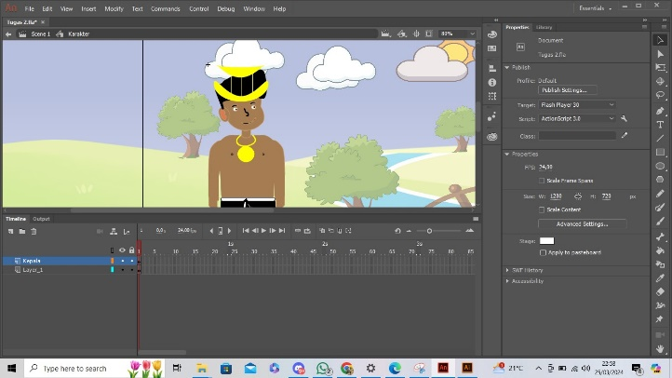

### 2.20 paste in place di layer kepala

1. Lalu select klik kanan pilih convert to symbol pada setiap abgian tubuh dan beri nama masing-masing.

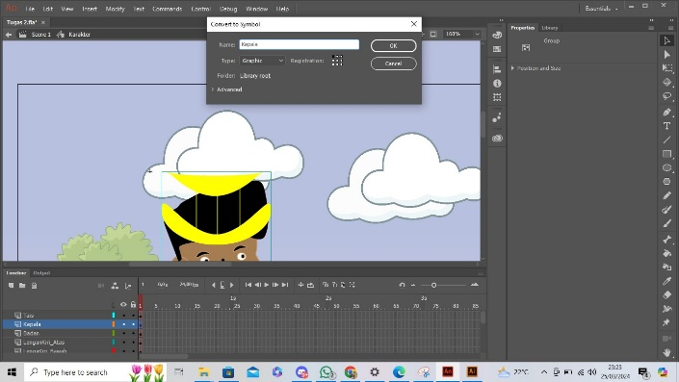

### 2.21 convert to symbol

1. Klik Show All Layers as Outline, agar karakter terlihat garis tepi saja, ini bertujan untuk memudahkan menggeser titik perputaran ke tempat yang seharusnya.

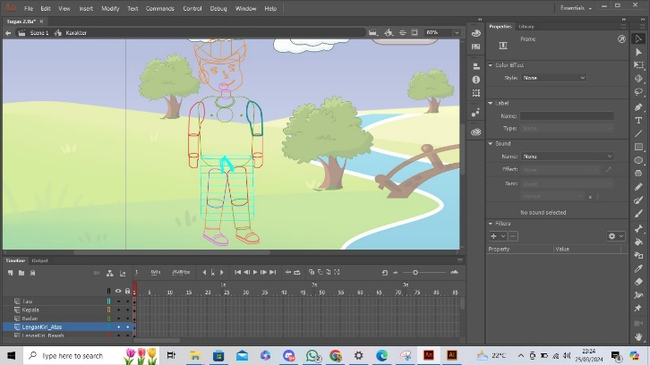

### 2.22 Show all layers outline

1. Klik objek padasetiap bagian tubuh pada layer lalu, tekan Free Transform Tool(Q) di keyboard untuk menggeser titik putar.lalukan hal yang sama pada setiap bagian tubuh karakter.

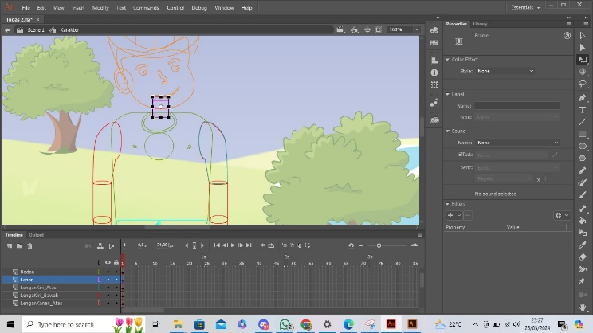

### 2.23 titik pergeseran

1. Klik show parenting.

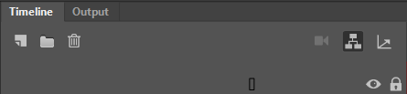

### 2.24 Show parenting

1. Sambungkan antara layer satu dengan yang lain dengan men-drag kotak warna frame untuk menghubungkan layer anggota badan yang terpisah seperti pada gambar di bawah ini.

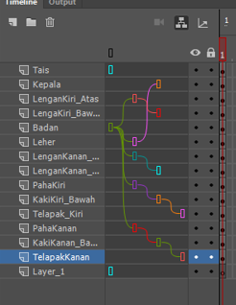

### 2.25 sabungan antar layer

1. Ubah pose pada frame 1 (boleh sesuai kreatifitas masing-masing), di seluruh layer frame 1, gunakan free transform tool(Q).lalukan hal sama pada setiap frame yang di bikin .

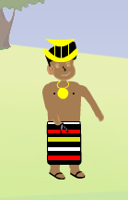

### 2.26 Pose karakter frame 1

1. Blok di Frame 30 semua layer, klik kanan Insert Keyframe.

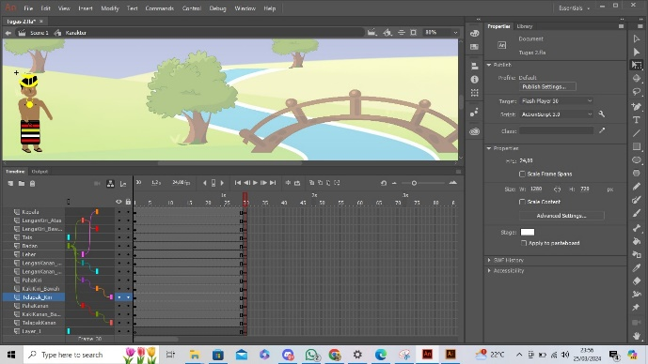

### 2.27 Insert keyframe

1. Blok semua frame di semua layer tersebut. Kemudian klik kanan, dan pilih Create Classic Tween

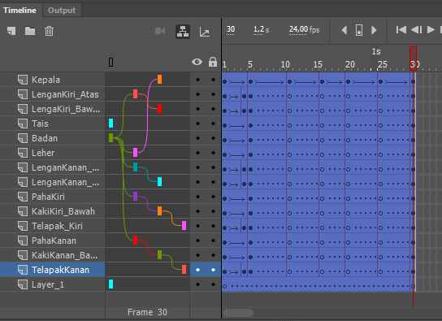

### 2.28 Classic tween

1. Ubah posisi karakter dengan menggesernya ke kanan (usahakan didalam lingkup kamera).

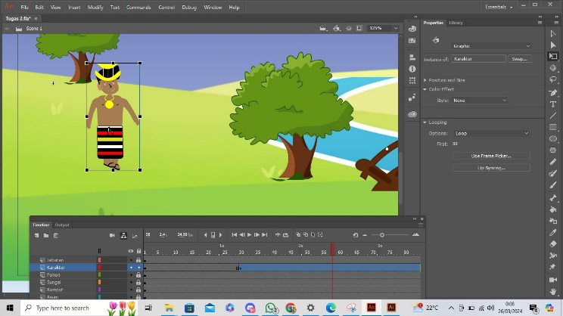

### 2.29 posisikan karakter

1. Klik kanan antara Frame 1 sampai 215 di layer ‘Charakter’, kemudian pilih Create Classic Tween lalu Tekan Ctrl+Enter untuk melihat hasil animasi

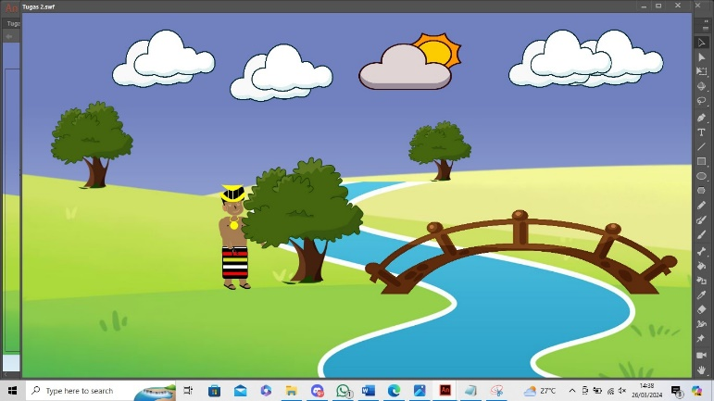

### 2.30 Jalankan